豫上签电子合同服务平台操作手册

目 录
1平台简介 2
2 企业操作 2
2.1 注册 2
2.2 登录 3
2.3 首页 4
2.4 企业实名 5
2.5 印章办理 7
2.6机构印章 8
2.7签名套餐 10
2.8员工管理 11
3.劳动合同管理 13
3.1发起合同 13
3.2续签合同 16
3.3变更合同 18
3.4解除合同 18
3.5纸质合同 19
3.6终止合同 20
4合同列表 21
4.1待办合同 21
4.2在编合同 23
4.3在签合同 24
4.4查询合同 24
4.5数据面板 25

1平台简介
豫上签电子劳动合同服务平台是为企业提供电子劳动合同签署、查阅、调用、监管的一体化公共服务平台，助力企业降本增效，规范用工管理，避免劳动纠纷，保护劳动者合法权益。主要功能包括劳动合同管理、合同模板管理、机构管理和用户中心管理等。

2 企业操作
企业注册实名
员工
管理
合同模板管理
合同
签署
合同
查询

2.1 注册
浏览器地址栏输入豫上签电子合同服务平地址：
https://yushangqian.com:8088/contract/index.html#/login
点击页面上立即注册，根据页面提示填写注册信息。
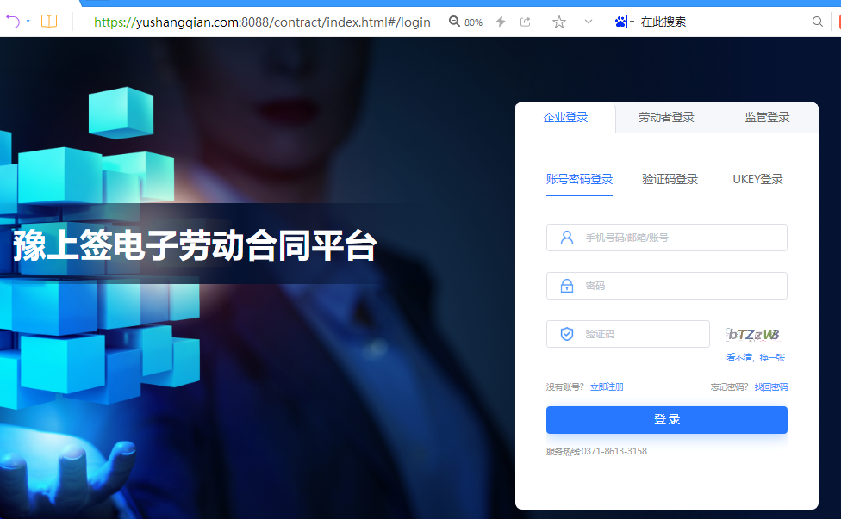
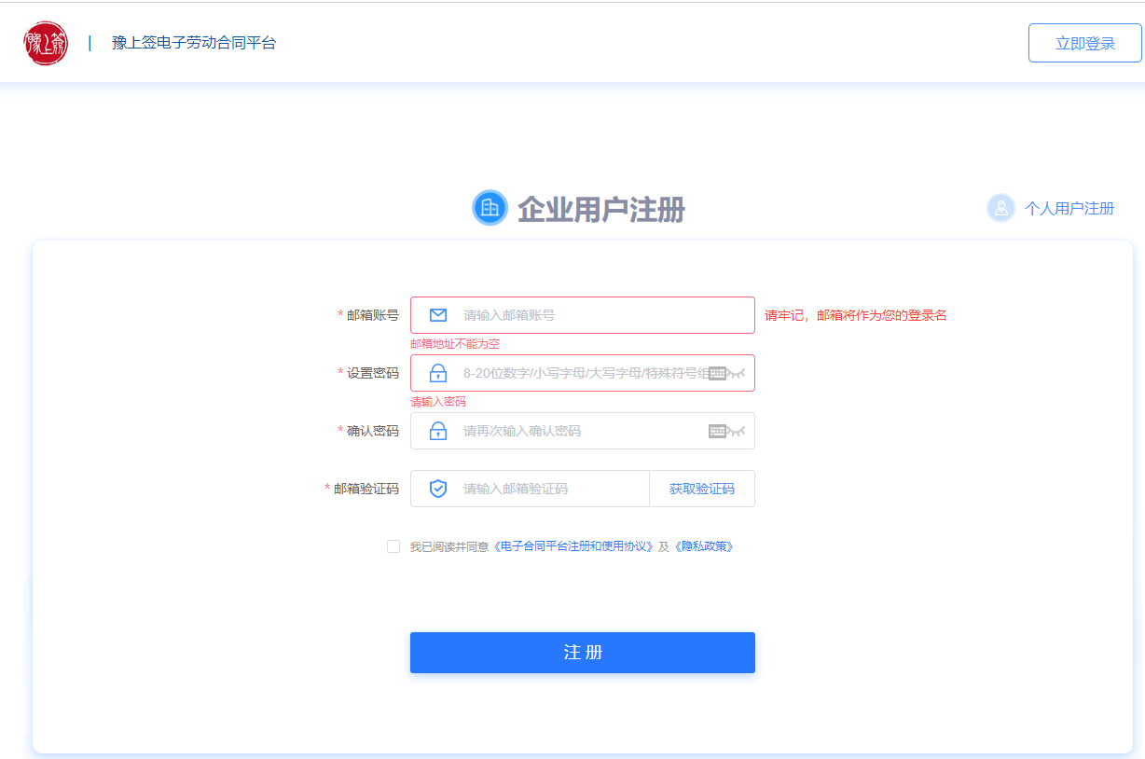

2.2 登录
用户登录方式：账号密码登录、验证码登录，选择其一即可，如下图：

如果忘记密码，请点击【找回密码】重置密码后再登录；

2.3 首页
用户登录成功，进入首页，可以看到“企业信息”、“数据看板”和“待办合同列表”，如下图：
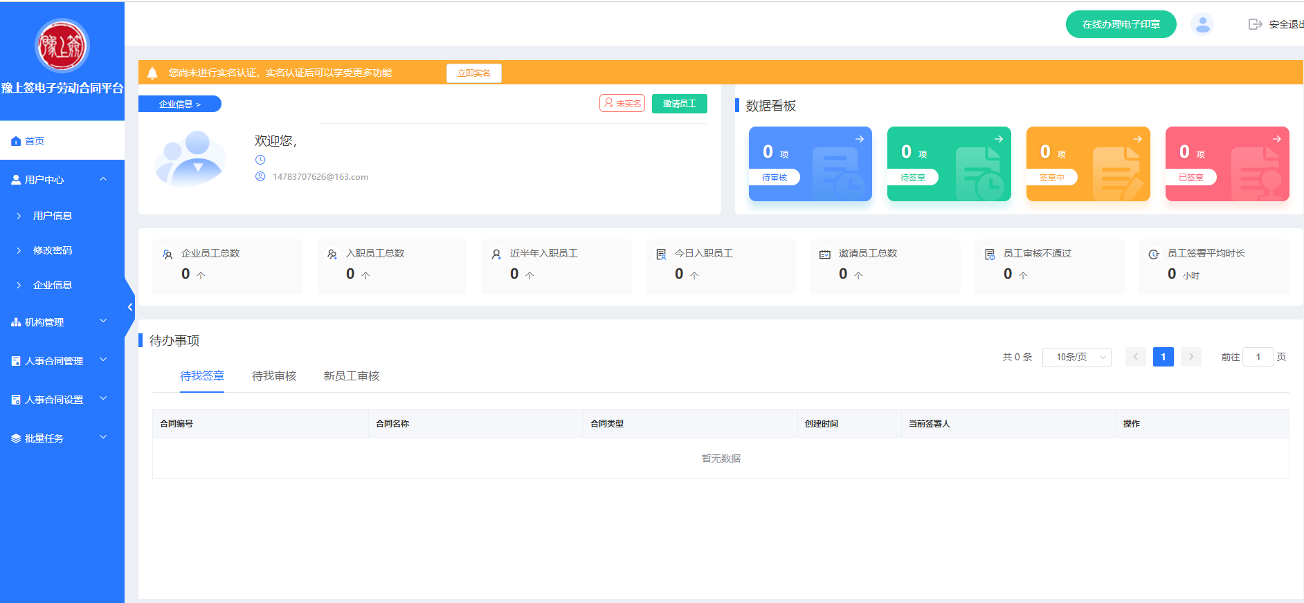
（一）、数据看板显示的数据是根据当前登录用户设置的数据访问权限来显示总记录数的，数据看板主要包括待审核，待签章，签章中，已签章。
待审核：需要当前登录用户审核、且能立即审核的合同记录总个数。
待签章：需要当前登录用户签章、且能立即签章的合同记录总个数。
签章中：多人签章的合同，当前登录用户已签章完成，而其他人未签完的合同记录总个数。
已签章：平台内已签章完成的合同记录总个数。
企业员工总数：企业所有员工总个数。
入职员工总数：平台内已入职的员工总数。
近半年入职员工：半年内企业入职员工总数。
今日入职员工：当天所有入职的员工。
邀请员工总数：企业要求人员入职总数。
员工审核不通过：企业审核不通过，不满足入职条件员工总数。
员工签署平均时长：企业所有员工入职所耗平均时长。
（二）、首页的“待办合同列表”只包括需要当前用户审核、签章的合同记录，在首页待办合同列表中也可以对合同进行审核，查看，撤销，签章操作：

2.4 企业实名
用户注册成功后，登录豫上签电子合同服务平台。进入首页-点击立即实名-根据页面提示完善信息。
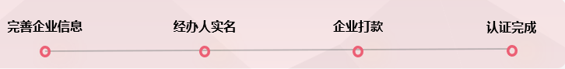
如下图：
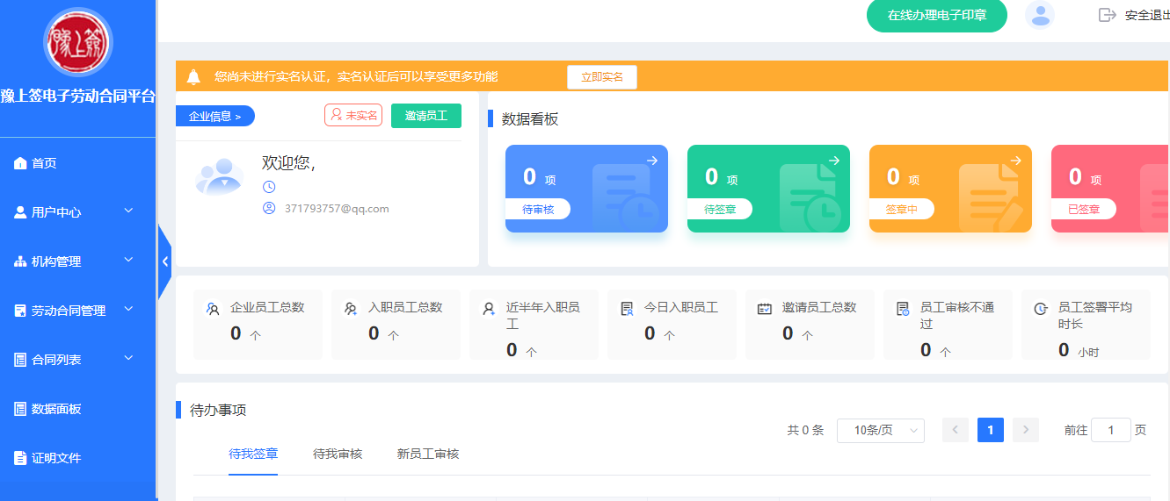
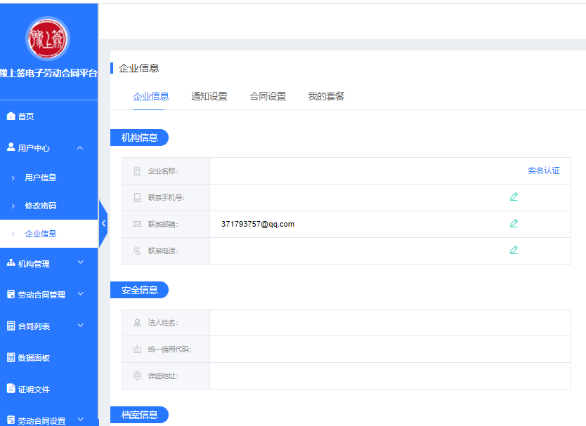
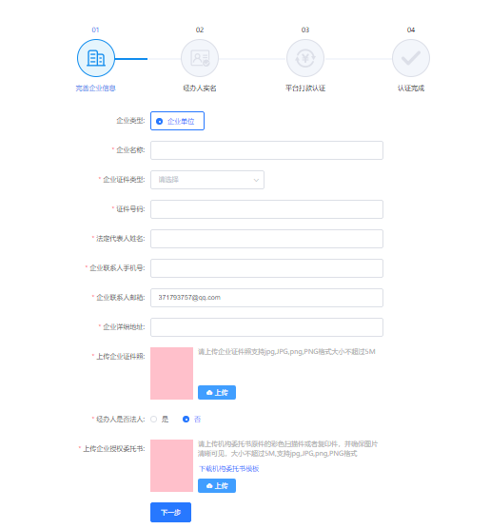
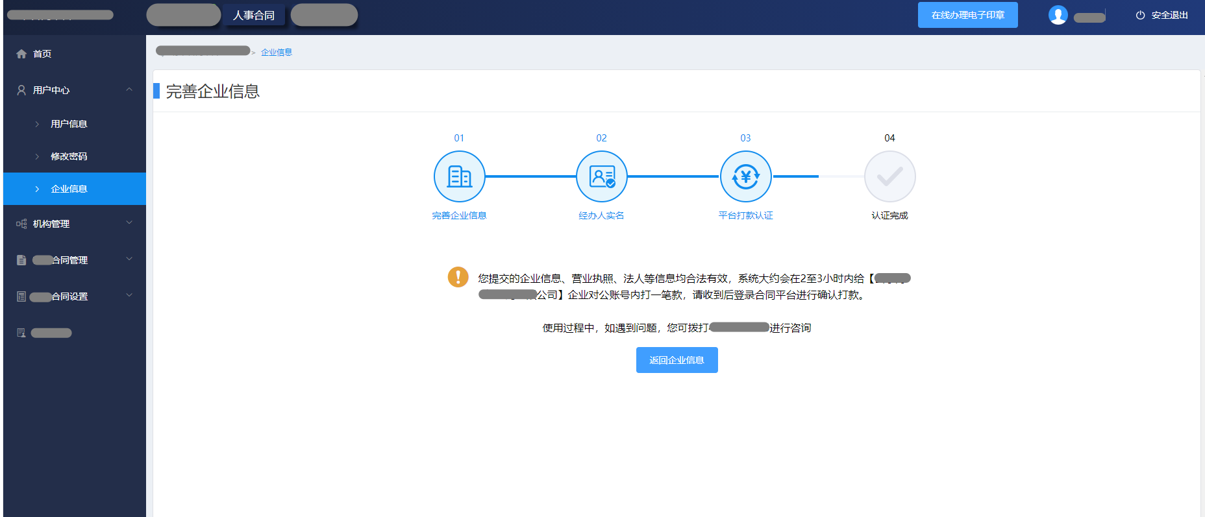
认证完成后；选择用户信息企业信息，完善档案信息，选择提交。
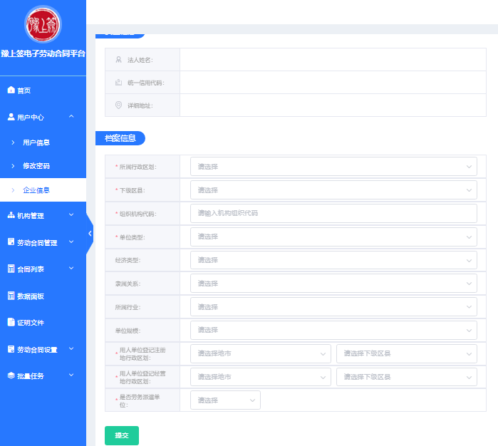

2.5 印章办理
企业单位通过机构账户登录电子合同平台，首页右上角显示“在线办理电子印章”按钮，系统跳转到印章办理页面。
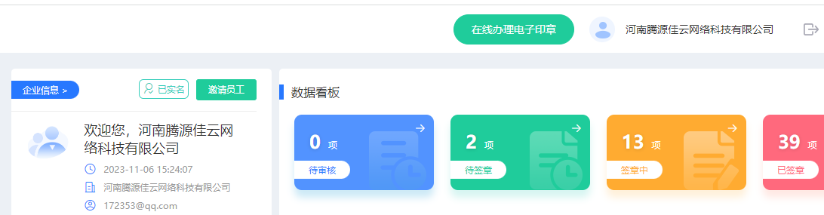
在印章办理平台，选择办理机构印章或个人签名。
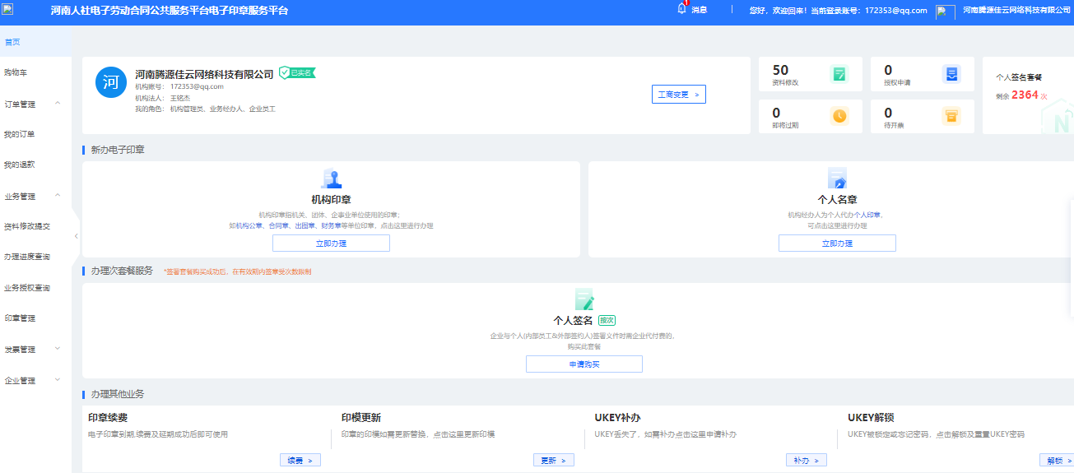

2.6机构印章
选择机构印章立即办理，如下图，选择包年套餐，产品类型选择分离式云印章，选择套餐时长，点击立即购买。
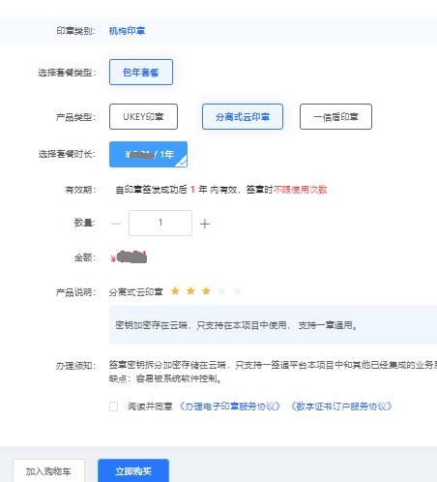
按要求下载授权委托书、数字证书申请表、选择授权有效期，然后提交书面授权。
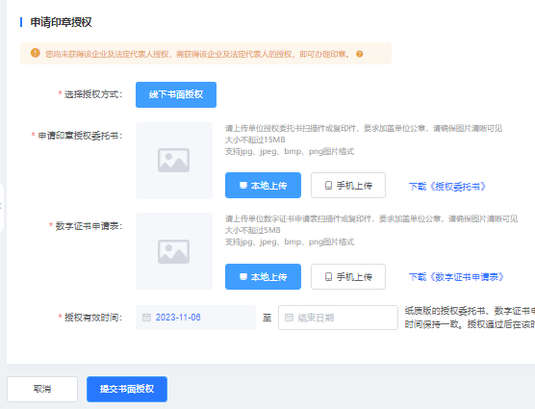
按照页面要求采集印模材料，点击采集印模。
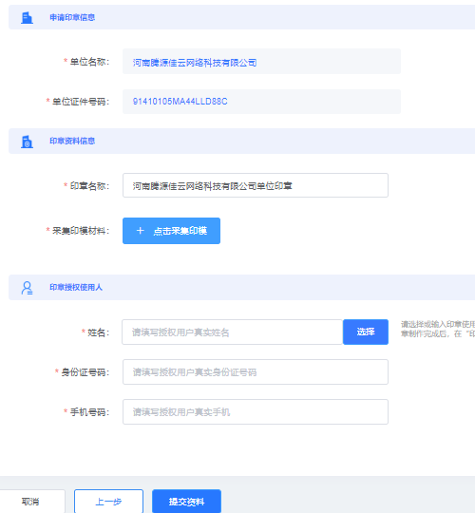
选择印模类型，填写印模名称(机构名称+印章类别)，选择线下采集印模，用户下载单印模采集表，加盖公章后扫描成电子版并上传到办理平台。点击确定后，填写印章授权使用人。
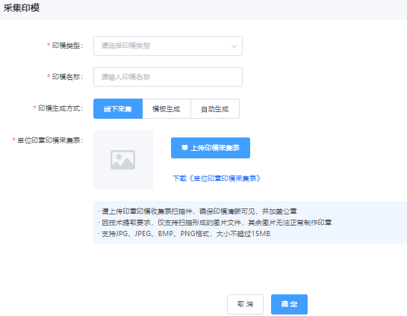
提交资料后支付费，提交订单，如下图：
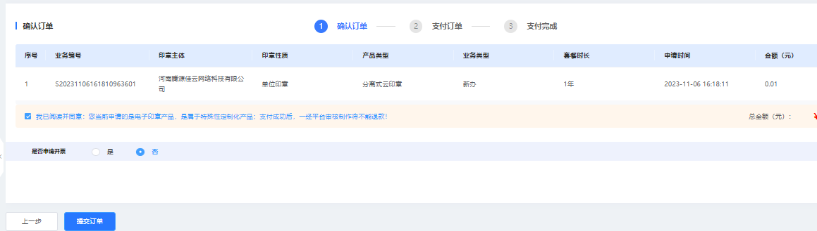
选择支付方式进行支付，支付成功等待审核，客服每天审核并制作印章。
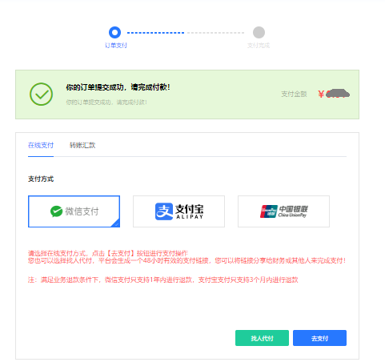

2.7签名套餐
选择个签名套餐，选择套餐，提交订单，支付订单信息即可。如下图：
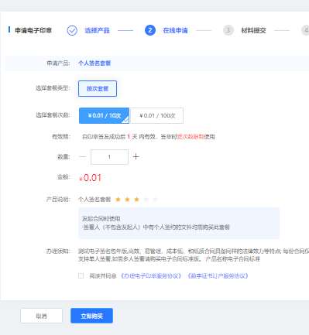

2.8员工管理
员工录入分为三种途径，分别为：新增、批量导入与员工邀请，如下图：
新增员工：点击新增员工，录入基本信息，选择保存。
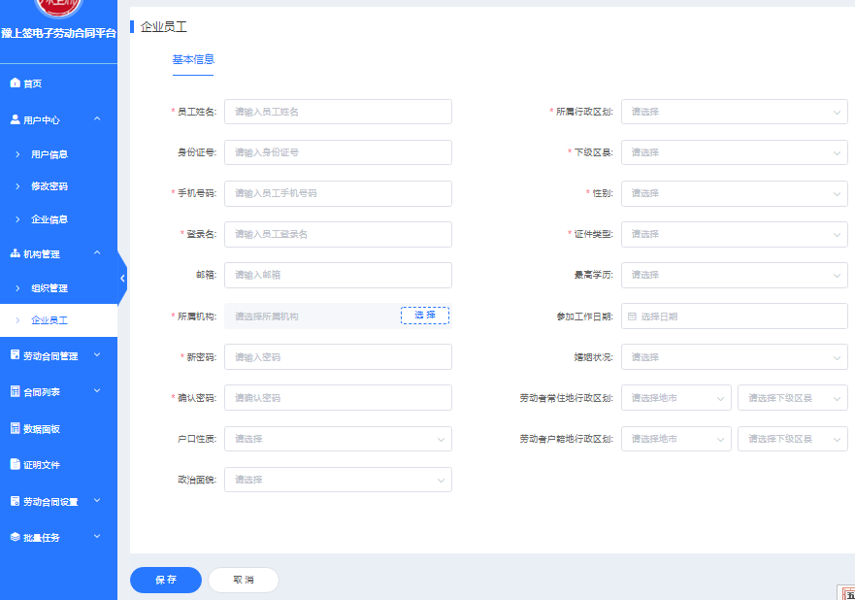
批量导入：鼠标放至新增按钮上，选择批量导入。下载模板填写员工信息，上传模板选择导入
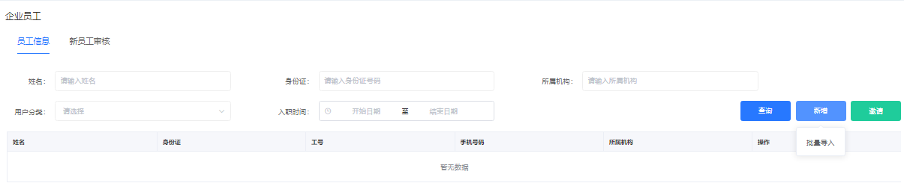
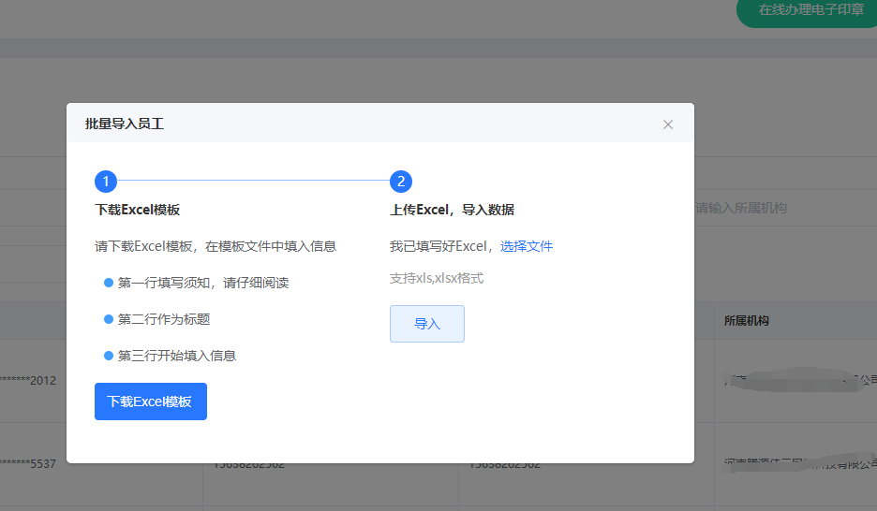
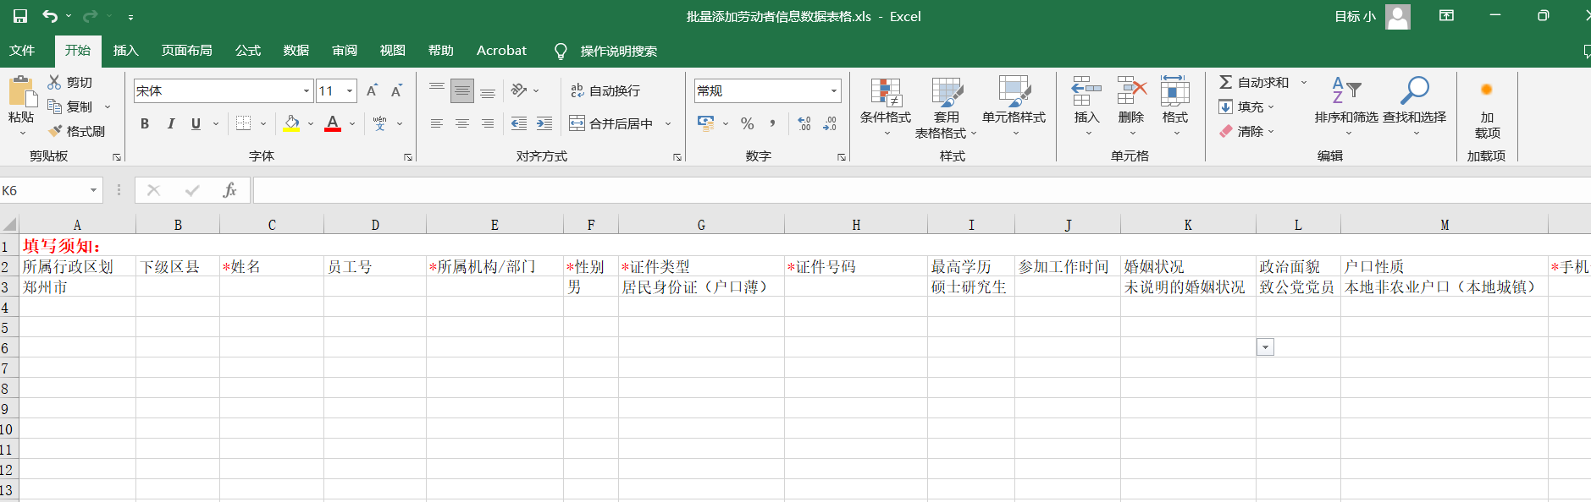
员工邀请：点击邀请按钮，1，保存二维码，发送给员工，员工扫码完善信息2，复制连接发给员工，员工打开连接完善信息。员工完成录入信息后，需用人单位审核员工信息。
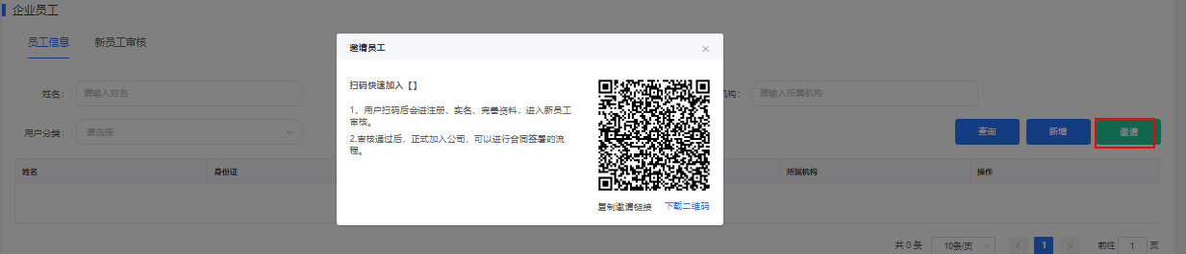
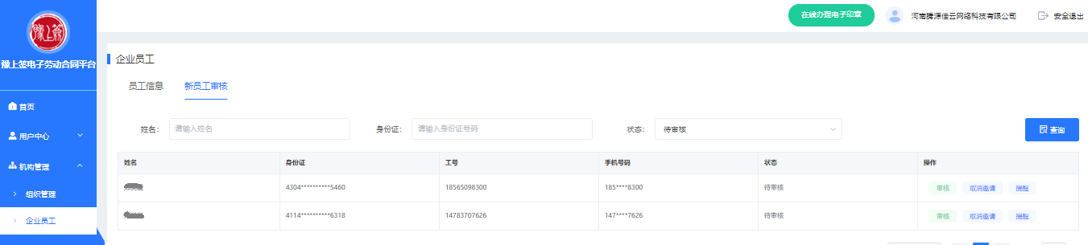

3.劳动合同管理

3.1发起合同
合同创建流程如下图：
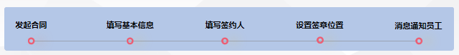
路径：劳动合同管理--→发起合同
点击新建合同后就会显示已启用的合同类型，如下图：
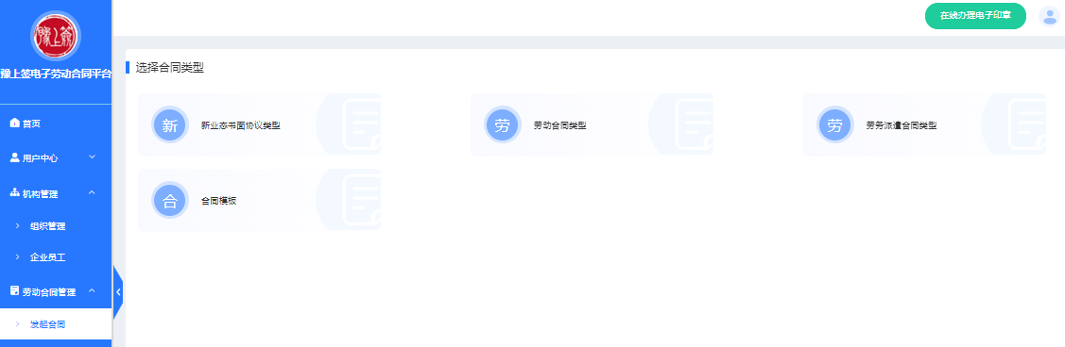
点击某一合同类型，若该类型下只有一个模板，则直接进入创建合同页面；若该类型下有多个模板，则在下面合同模板区域显示多个供选择。
操作示例选择“劳动合同类型”，在发起合同页面，点击选择文件，选择准备好的劳动合同文件进行上传(支持word、pdf文件)；如下图：
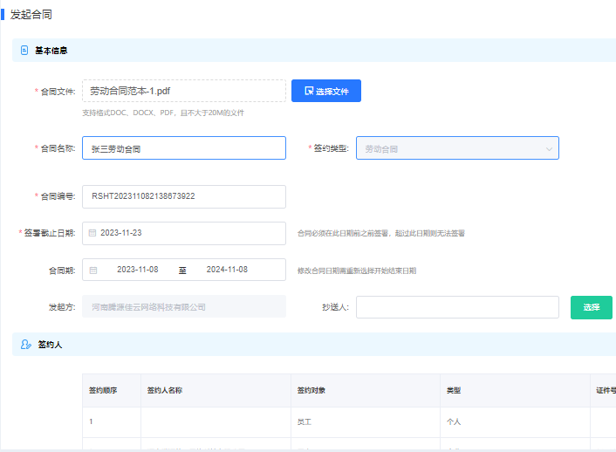
上传需要签章的合同文件，填写合同名称和合同编号（自动生成也可以手动添加），设置签署截止日期和合同期。点击下一步，完善补充信息，根据企业情况具实选填相应信息，注意标识*符为必填信息，如下图：
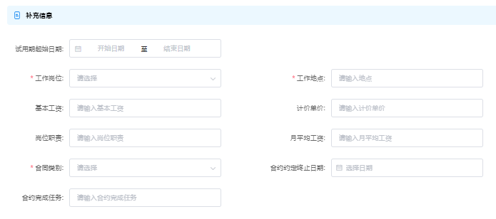
以上补充信息填写后点击下面的下一步按钮，进行添加签约人操作。点击签约人操作“修改”按钮后会弹出对话框，签约人对话框中显示的就是当前企业下已经实名的员工，选择相应的员工，如下图：
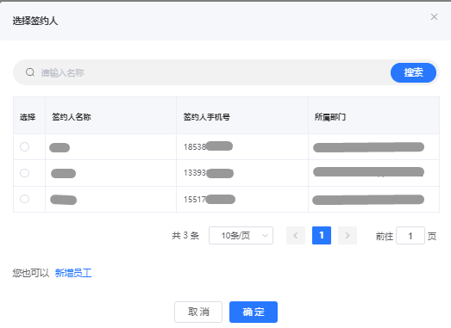
也可以点击“新增员工”按钮直接进行新员工用户添加操作，输入正确的用户姓名，身份证，手机号值后点击确定就可以成功添加一个未实名的员工。会给添加的员工用户的手机号发送用户名和密码信息。如下图：
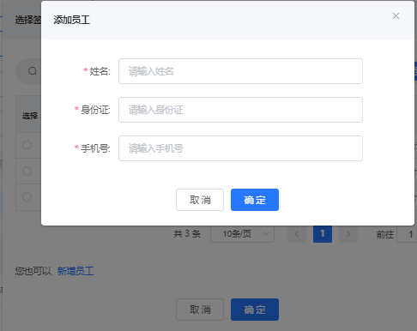
姓名，身份证，手机号必须是同一个人的信息，添加的员工用户需要自己实名认证成功后就可以显示在签约人弹出框了。
选择签约方后再点击“添加签章位置”就可以产生签章位置设置方框，拖动到文档中合适的位置，点击“添加日期位置”后也会产生日期方框，拖动到文档中合适的位置。如下图：
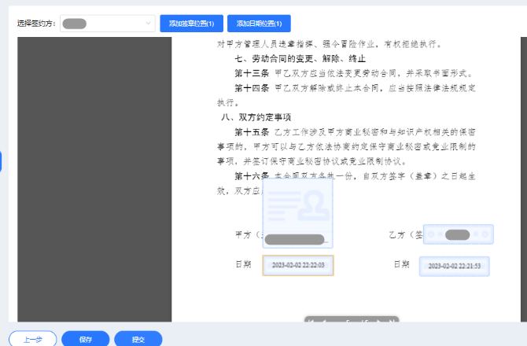
可以设置多个签章位置和日期印章，也可以对签章位置进行删除后重新设置，必须保证一个签约人必须要有一个签约位置。设置好签章位置后点击“保存”就会在在编合同中产生一条编辑中的合同记录，点击“提交”按钮后合同就提交成功了。

3.2续签合同
路径：劳动合同管理--→续签合同
合同是否会显示在续签合同列表是根据合同的合同期字段值来决定的，只有合同期跟当前日期比还有15天，30天，40天的合同才会显示在续签合同列表。如下图：
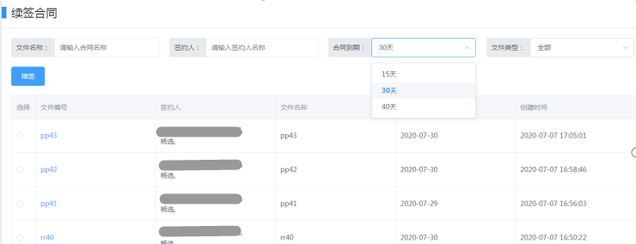
每次只能选择一个合同进行续签，选择需要续签的合同点击|“续签”按钮后进入续签合同页面，续签的合同签约人都会继承原合同的。如下图：
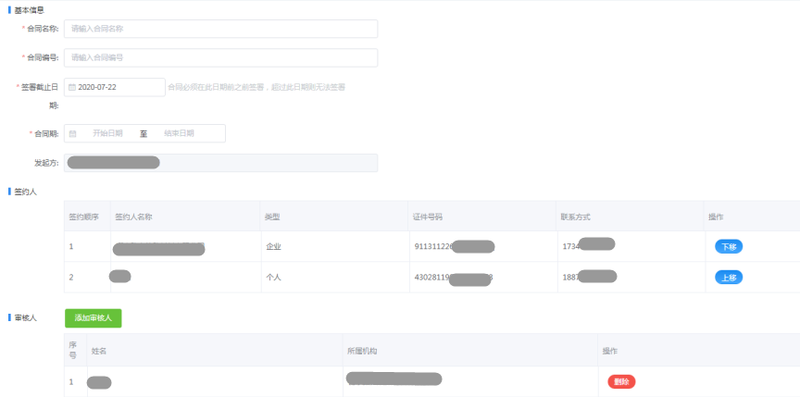
如果原合同是文件上传模板创建的，那续签合同也会继承是文件上传的模板，续签页面填写基本信息后点击“下一步”就会进入到签章位置设置页面。如果原合同是在线编辑和数据导入模板创建的，那续签合同填写基本信息后点击“下一步”就会进入到合同内容页面。
点击“上一步”按钮就会回到续签合同新增页面，点击“保存”按钮就会把续签合同保存成功。点击“设置签章位置”按钮后就会进入到设置签章位置页面。如下图：
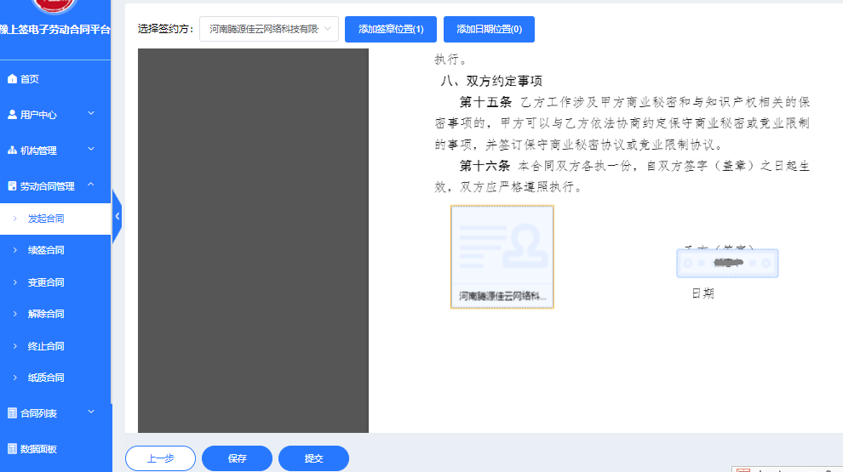
设置好签章位置后直接点击“提交”按钮合同就提交成功，在没有审核人的情况下合同就会变成待签章状态了。合同签章完后续签就成功了。续签成功的合同不会在续签合同列表显示出来了。

3.3变更合同
路径：劳动合同管理--→变更合同
变更合同操作主要是针对原有合同内容的变动，重新签约一份合同，输入查询条件，选择要变更合同的人员，点击“变更”，变更合同需要重新输入合同名称、变更原因，点击“下一步”，填写合同条款内容，再次提交合同，后续操作参照发起合同。
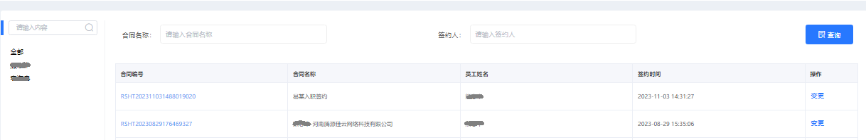
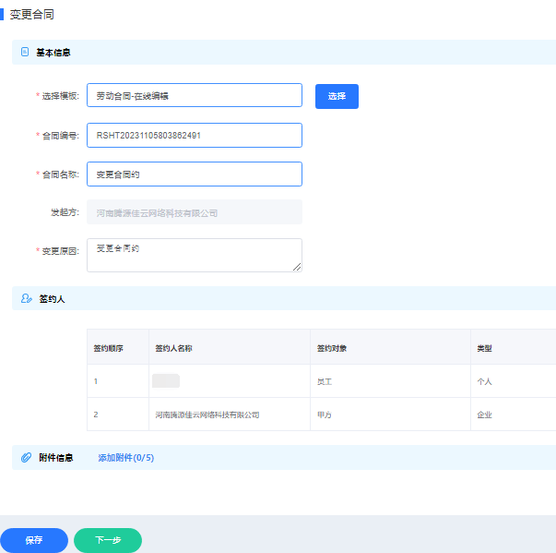

3.4解除合同
路径：劳动合同管理--→解除合同
解除合同页面查询出来相关人员，点击“解除”按钮，输入解除原因，后续类同合同变更操作。
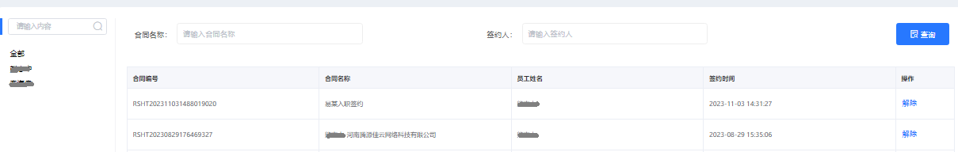
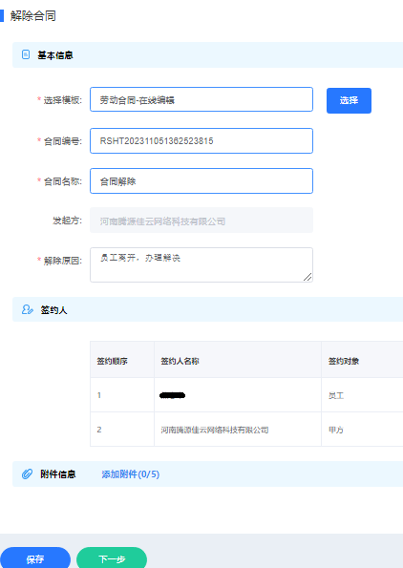

3.5纸质合同
路径：劳动合同管理--→纸质合同
纸质合同主要是企业已签属过的历名合同，为了方便企业针对这一块业务管理方便，可以把纸制合同扫描成图片上传到平台进行管理。点击“批量添加”，在批量添加纸质合同页面中，先下载模板，按模板格式填写表格，并上传表格，添加附件时注意把纸制合同扫描件压缩zip格式上传。上传成功后可以根据签约人等条件查询，方便下载相应合同信息。
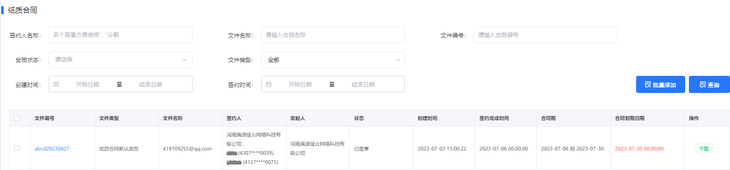
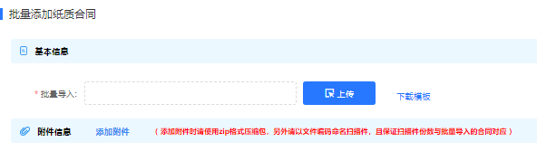

3.6终止合同
路径：劳动合同管理--→终止合同
终止合同页面查询出来相关人员，点击“发起终止”按钮，输入终止原因，后续操作参照发起合同模块。
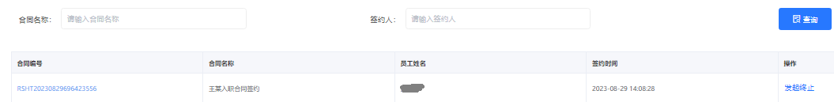
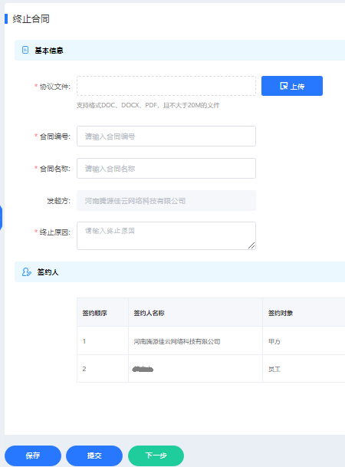

4合同列表

4.1待办合同
路径：劳动合同管理→待办合同
新建合同时提交签章、或在在编合同中点击提交后，合同进入审核或签章流程，此时显示待办合同列表中。可对合同进行查询、查看、审核、签章、撤销等操作。
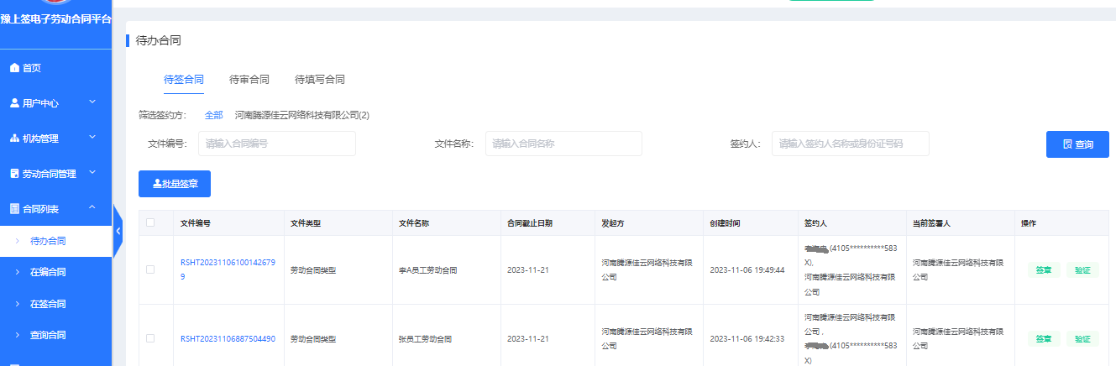
查询：可根据合同编号、合同名称、合同类型、合同状态等条件查询相应的数据
查看：点击列表中需要查看的合同行，可查看合同的详情，包含基本信息、文件内容、签约人信息及签约顺序、审核流程信息及审核顺序
签章：点击列表中状态为待签章、签章中的合同数据的“签章”按钮，可打开合同文件，进入签章页面。
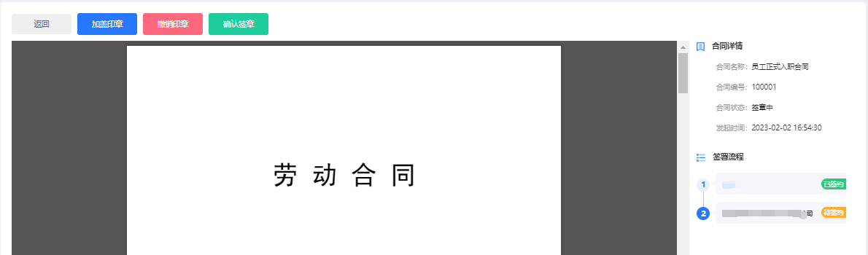
当用户在签章设置中设置了签章方式和验证方式后，点击“加盖印章”按钮后会先弹出印章记录，并且把印章加盖在合同设置好的签章位置上，如下图：
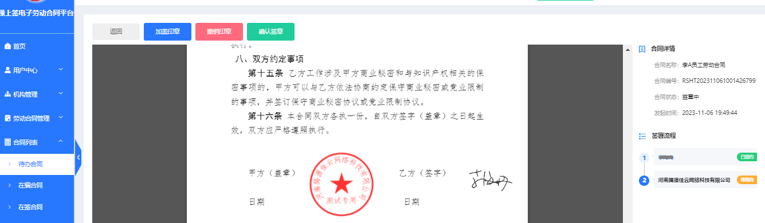
点击“确认签章”按钮后就会弹出签章验证方式，当点击“验证码”后就会需要输入邮箱验证码，验证通过后签章就完成了。
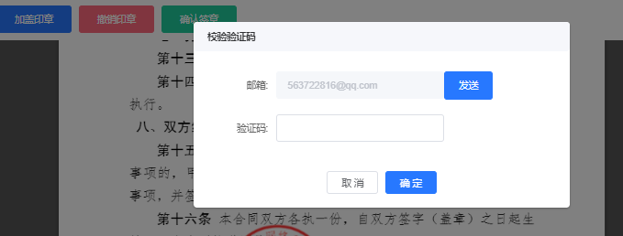
说明：
1.关于印章定位，如已设置签章位置，则自动加盖到签章位置。
2．是否加盖骑缝章和二维码以及水印都是在系统设置中有参数可以配置的。
批量签章：当设置了签章位置的合同或启用关键字签章时都可以使用批量签章，一次性选择多个合同点击“批量签章”按钮会弹出选择印章，如下图：
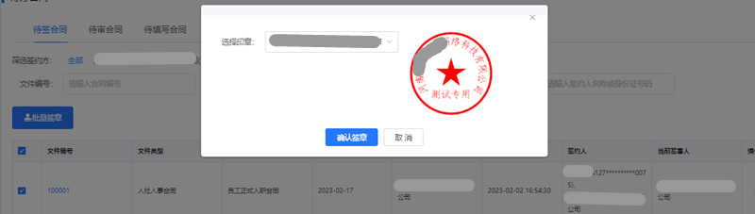
选择要签的印章后点确认签章弹出校验码，输入相应的校验码才可以对选中的合同进行批量签章，签章成功后会给出提示。如下图：
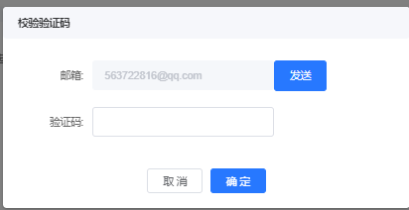
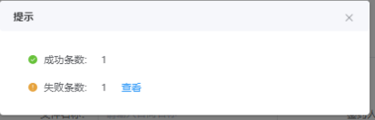

4.2在编合同
路径：劳动合同管理→在编合同
在新建合同时点击保存合同后就会在在编合同列表中产生一条记录，如图：
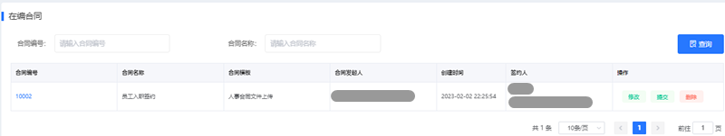
查看：点击需查看的合同编号，可查看合同基本信息和签约人信息，并跟踪审核签章进度，如图：
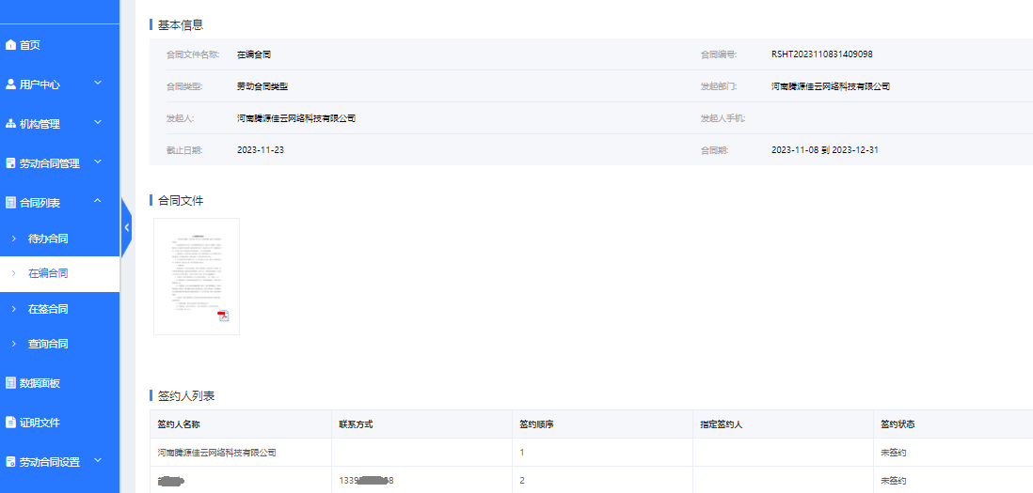
修改：点击“修改”按钮后就会进入到合同修改页面，可以修改合同内容，签约人，审核人等信息。
提交：点击“提交”按钮后合同提交成功，合同就会显示到待办合同列表中
删除：点击“删除”按钮后就会把该合同删除掉，不能还原。（请谨慎操作）

4.3在签合同
路径：劳动合同管理 →在签合同
在该模块，可查看到所有签章中的合同，包含当前用户已签、其他签约方未签的合同和其他方已签、当前方未签的合同。如下图：
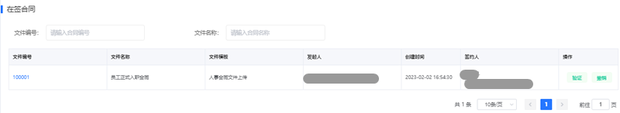
查询：点击列表中需查看的合同行，可查看合同的详情，包含基本信息、文件内容、签约人信息及签约顺序、审核流程信息及审核顺序
验证：合同签章一方后就可以对合同进行验证，看是否有遭篡改。
撤销：点击撤销后合同状态就会变成已撤销状态，撤销的合同点击合同编号进入查看页面可以对合同进行重新编辑。

4.4查询合同
路径：劳动合同管理→查询合同
合同查询模块看到的记录跟当前内部用户设置的数据访问权限有关，在该模块可以对合同进行查看，撤销，验证，作废，删除，下载等操作，如图：
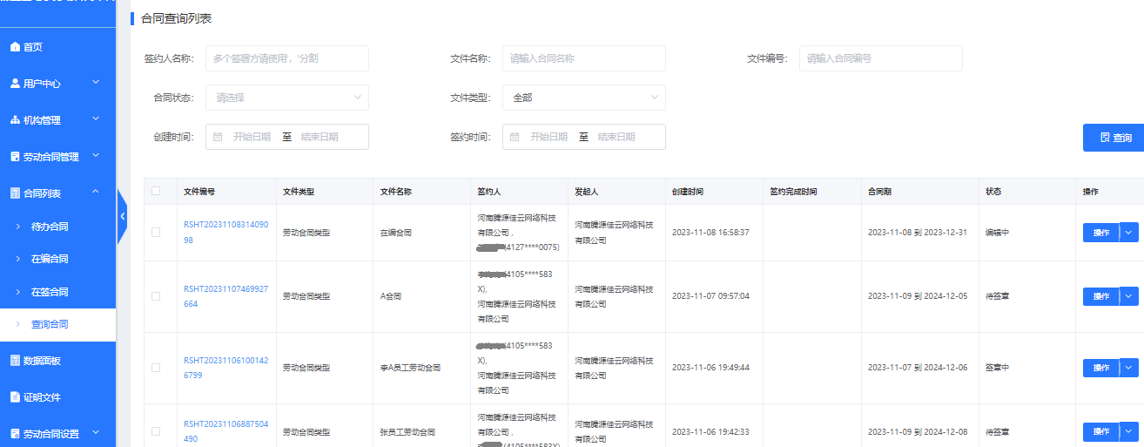
查看：点击列表中需查看的合同行，可查看合同的详情，包含基本信息、文件内容、签约人信息及签约顺序、审核流程信息及审核顺序
下载：点击列表中的“下载”按钮，可下载合同文件到本地
验证：点击列表中的“验证”按钮，可验证该合同是否被篡改、有效性
删除：点击列表中的“删除”按钮就会把合同记录删除掉，不能恢复。
撤销：点击列表中的“撤销”按钮后就会取消当前的操作，只有发起人才可以撤销。
作废：在合同归档之前，点击列表中的“作废”按钮后就会进入作废合同页面，如下图：
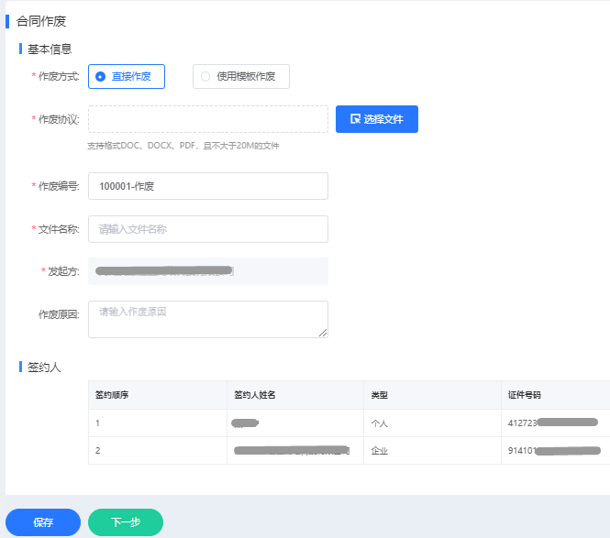
添加作废协议文件和其他基本信息点击“提交”后会产生一条新的作废协议的合同记录，如下图：
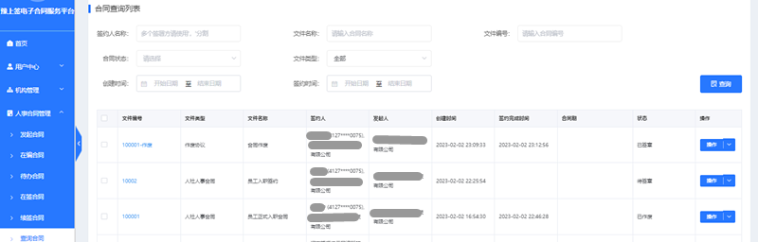
原有合同的状态就会变成作废中，新生成的作废协议合同记录需要走完整个签章流程后原合同才算是作废成功，原合同状态才会变成已作废。

4.5数据面板
路径：劳动合同管理→数据面板
数据面板模块是为了方便企业用户全面了解劳动合同相关信息，数据面板直观查看合同总量、待审核、待签章、签章中、已签章的合同信息情况。面板页面展示企业员工数据情况：统计出企业员工总数、入职员工总数、近半年入职员工、今日入职员工、邀请员工总数等信息。
